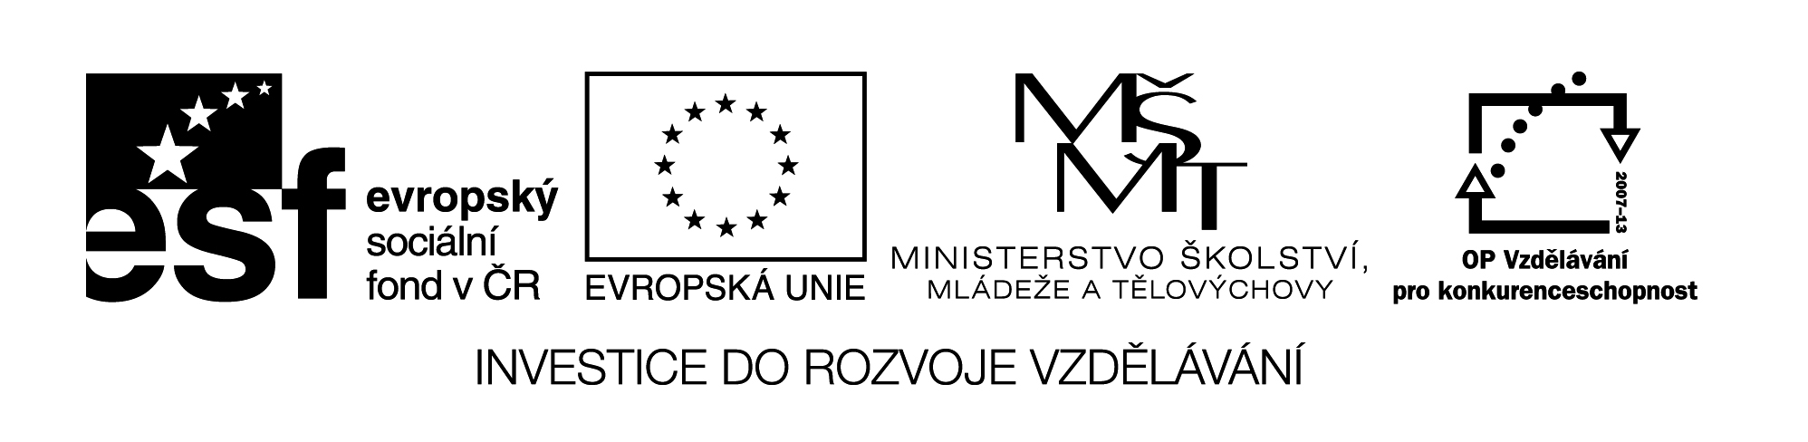
JEDNOTKY
0 1 2 3 4 5 6 7 8 9
DESÍTKY
10 20 30 40 50 60 70 80 90
ŘÁDY
ČÍSLA  JEDNOCIFERNÁ | ČÍSLA  DVOJCIFERNÁ | ČÍSLA TROJCIFERNÁ
jednotky | desítky jednotky | stovky  desítky  jednotky
0 | 11 | 100
7 | 51 | 121
1 | 84 | 359
Říkej čísla podle zadání
0 desítek 7 jednotek ………… číslo 7
3 desítky 4 jednotky ………… číslo 34
4 desítky 8 jednotek ………… číslo
5 desítek 0 jednotek ………… číslo
0 desítek 9 jednotek ………… číslo
8 desítek 2 jednotky ………… číslo
1 stovka 0 desítek 0 jednotek ………. číslo
Jméno : …………………………………..
V daných číslech zakroužkuj modře jednotky, červeně desítky, zeleně stovky
31 59 7 121 45 20 87
Vypiš čísla, která jsou na místě jednotek
45, 89, 32, 10, 67 ___________________________
Vypiš čísla, která jsou na místě desítek
32, 61, 142, 59, 70 __________________________
Vybarvi hvězdu, která obsahuje dvojciferné číslo

16 45 9 99 100 50 0 411

ázev materiálu : VY_32_INOVACE_233

Anotace : Nejprve si s žáky na interaktivní tabuli zopakujeme jednotky a desítky. K tomu přidáme nové pojmy s matematickými řády. 1. Pracovní list lze řešit společně či ve skupinách. 2. Pracovní list vyplní žáci sami.

Autor : Mgr. Alena Nováková

Jazyk : český

Očekávaný výstup : žáci čtou a zapisují přirozená čísla do 100

Speciální vzdělávací potřeby :

Klíčová slova : jednotky, desítky, stovky

Druh učebního materiálu : prezentace, pracovní listy

Druh interaktivity : aktivní čtení, pozorování, skupinová i samostatná práce

Cílová skupina : žáci II. Třídy

Stupeň a typ vzdělávání : základní vzdělávání – I. stupeň – I. období

Typická věková skupina : 7-8 let

Celková velikost : 22 kB

